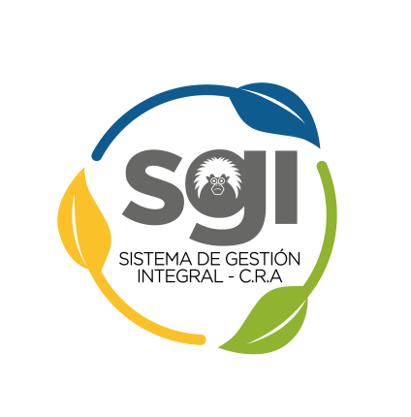

|  |  |  |  |  |
| --- | --- | --- | --- | --- |
|  | **Normograma** | | |  |
| **Proceso: Gestión de Infraestructura** | | |
| **Código:** GI-NM-01 | **Versión:** 2 | **Fecha:** 29/10/2020 |

Objetivo del proceso

Suministrar, mantener y salvaguardar los recursos de infraestructura de la Corporación haciendo uso de los servicios necesarios para el cumplimiento de los objetivos en cada uno de los procesos del Sistema de Gestión Integral.

|  |  |  |  |  |
| --- | --- | --- | --- | --- |
| **Sc** | **Normatividad** | **Tipo** | **Artículos** | **Observaciones** |
| 1 | Resolución 070 de 2010 | Interno | Todos | Ninguna |
| 2 | Resolución 666 de 2020 | Externa | Todos | Por medio del cual se adopta el protocolo de Bioseguridad para mitigar, controlar y realizar el adecuado manejo de la pandemia Coronavirus COVID-19. |
| 3 | Decreto 047 de 2014 | Externa | Todos | Por el cual se dictan otras disposiciones en materia de gestión de activos públicos. |
| 4 | Decreto 1510 de 2013 | Externa | Art. 1 al 63 | Reglamenta el sistema de compras y contratación pública. |
| 5 | Ley 1474 de 2011 | Externa | Todos | Por la cual se dictan normas orientadas a fortalecer los mecanismos de prevención, investigación y sanción de actos de corrupción y la efectividad del control de la gestión pública". (Artículos: Todos). Normatividad: Externa. |
| 6 | Ley 1450 de 2011 | Externa | Art. 238 | Movilización de activos. |
| 7 | Decreto 4444 de 2008 | Externa | Art. 21 | Para efectos de la enajenación de bienes muebles, las entidades públicas realizarán un inventario de los bienes que ya no estén utilizando o necesitando, los cuales podrán ser ofrecidos inicialmente a título gratuito, a todas las entidades públicas de cualquier orden, mediante publicación en su página web del acto administrativo motivado que contenga el inventario. |
| 8 | Ley 1150 de 2007 | Externa | Todos | Por medio de la cual se introducen medidas para la eficiencia y la transparencia en la Ley 80 de 1993 y se dictan otras disposiciones generales sobre la contratación con Recursos Públicos". |
| 9 | Ley 810 de 2003 | Externa | Art. 1, 2 | Por medio de la cual se modifica la Ley 388 de 1997 en materia de sanciones urbanísticas y algunas actuaciones de los curadores urbanos y se dictan otras disposiciones". |
| 10 | Ley 734 de 2002 | Externa | Art. 33, 34, 35, 48 | Por la cual se expide el Código Disciplinario Único" - En la cual se impone la obligatoriedad a las entidades en materia de aseguramiento de los bienes e intereses del Estado y aquellos por los que sea legalmente responsable. |
| 11 | Ley 610 del 2000 | Externa | Art. 7 | Por el cual se establece el trámite de los procesos de responsabilidad fiscal de competencia de las contralorías. |
| 12 | Ley 373 de 1997 | Externa | Todos | Por la cual se establece el programa para el uso eficiente y ahorro del agua. |
| 13 | Ley 80 de 1993 | Externa | Todos | Por el cual se expide el Estatuto General de Contratación de la Administración Pública". |
| 14 | Constitución Política de 1991 | Externa | Art. 63, 72, 355 | Ninguna |
| 15 | Plan de Acción Institucional 2020-2023 | Interna | Línea Estratégica No.5: Sostenibilidad Institucional | Formulado de acuerdo al Decreto 1076 de 2015 y la Resolución 0964 de 2007 |